**--------------Desarrollo de Sistemas Distribuidos------------**

**TAREA 3:**

Multiplicación de matrices distribuida utilizando paso de mensajes

**Alumno:**

Meza Vargas Brandon David

**Grupo:**

4CV12

**Profesor:**

Pineda Guerrero Carlos

**Desarrollo**

Lo primero que se tuvo que realizar en esta práctica número 3 fue la creación de 2 máquinas virtuales en Azure, a continuación, se muestran los pasos y capturas de la creación de la primera máquina virtual.

Lo primero que se tiene que haces es acceder a este link <https://azure.microsoft.com/es-mx/get-started/azure-portal/> e iniciar sesión, una vez con nuestra sesión iniciada tendremos lo siguiente:

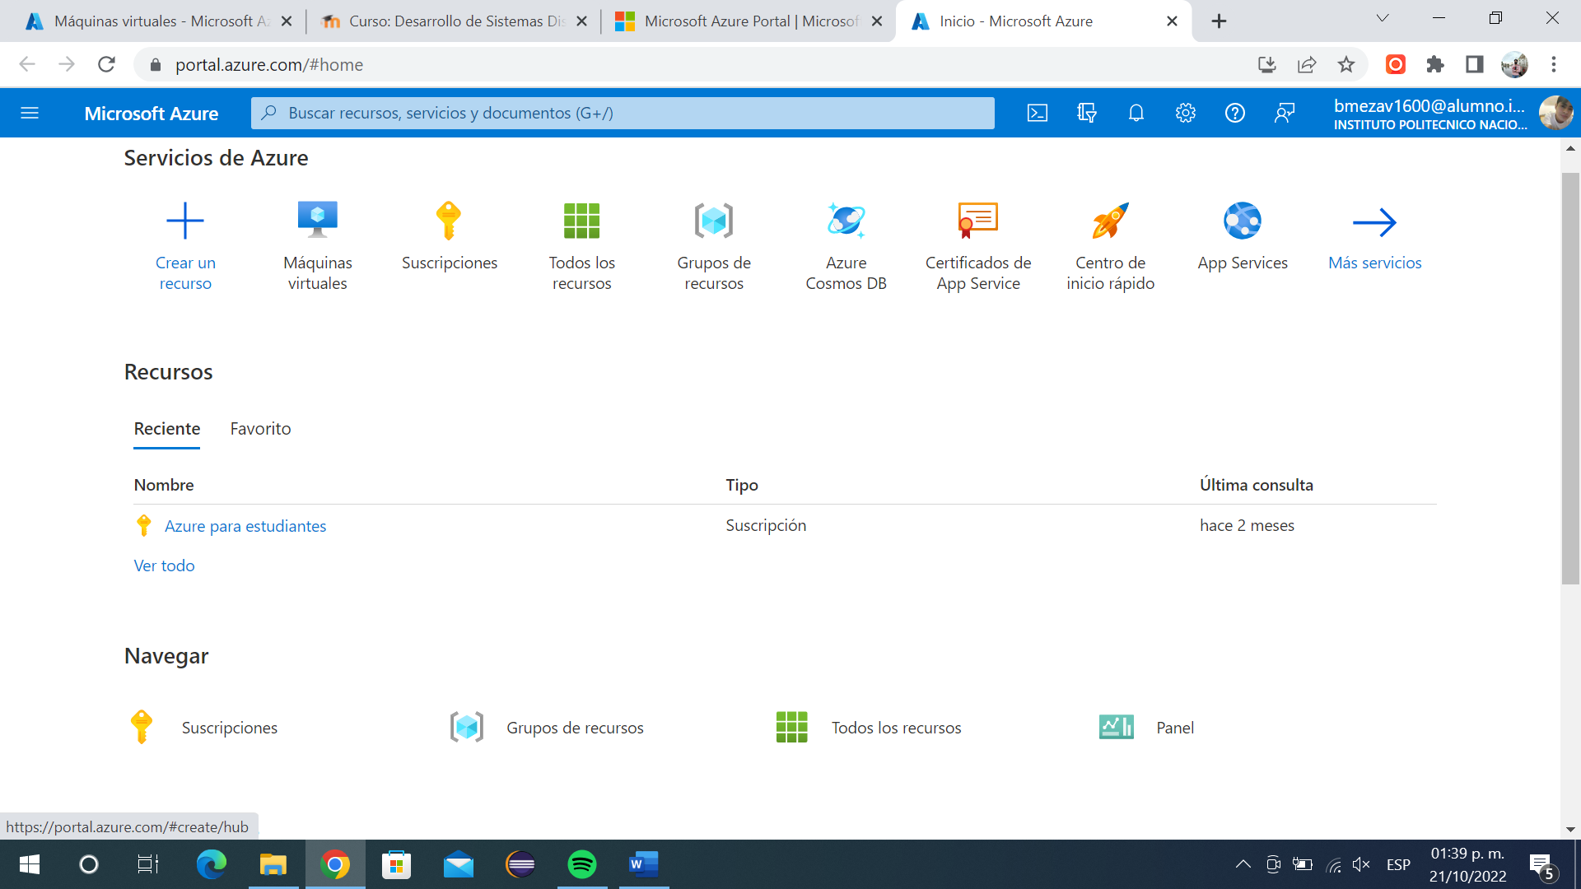

Imagen . Portal de azure

A partir de aquí nos iremos al apartado que dice “Máquinas virtuales” y se nos redirigirá a la siguiente pantalla que se muestra en la imagen 2.

Imagen . Maquinas virtuales

En esta pantalla daremos click en crear y se nos desplegará el menú que vemos en la imagen 3.

Imagen . Menú de máquinas virtuales

Seleccionamos la primera opción del menú “Máquina virtual de Azure” y se nos mostrará lo siguiente que se ve en la imagen 4, donde procederemos a llenar la información que se solicita.

Imagen . Datos básicos Máquina virtual

Es importante mencionar algunas configuraciones en este apartado:

* La imagen para usar será Ubuntu Server 18.04 LTS
* Se crearán maquinas con 1 CPU y 1 GB de RAM por razones de costo
* Se creará un nuevo grupo de recursos
* La autenticación será con contraseña
* En las reglas de puerto de entrada dejaremos abierto el puerto 22 para usar SSH

En las imágenes 5, 6 y 7 podemos ver los datos básicos ya llenados.

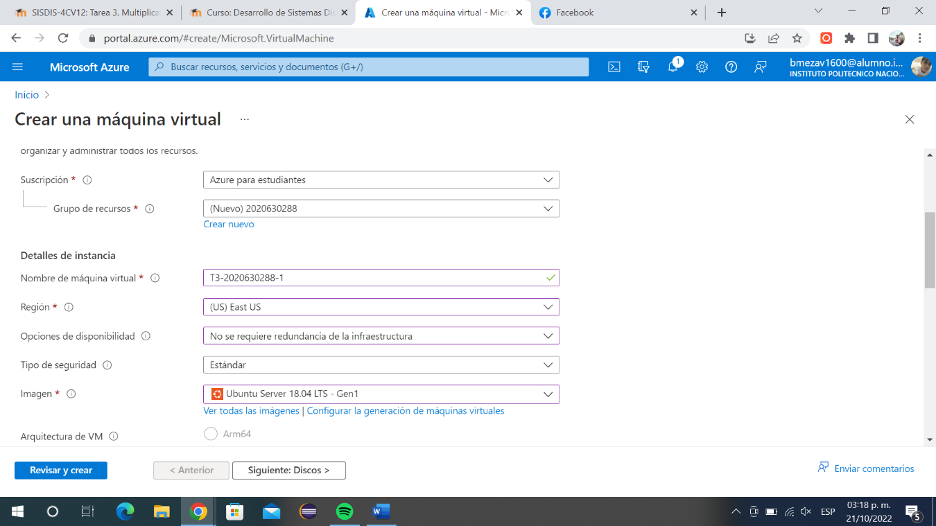

Imagen . Datos básicos

Imagen . Datos básicos

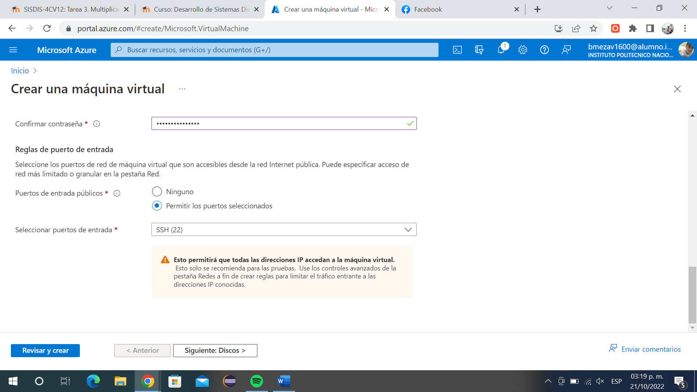

Imagen . Datos básicos.

Posterior a esto debemos dar clic en Siguiente: Discos donde deberemos seleccionar como tipo de disco el HDD estándar como se ve en la imagen 8.

Imagen . Discos

Daremos clic en siguiente Redes y veremos lo siguiente:

Imagen . Redes

En este apartado daremos clic en siguiente administración para ver lo siguiente que vemos en la imagen 10:

Imagen . Administración

Ahora damos clic en Siguiente Monitoring donde tenemos que poner en “disable” la opción de Boot diagnostics como vemos en la imagen 11.

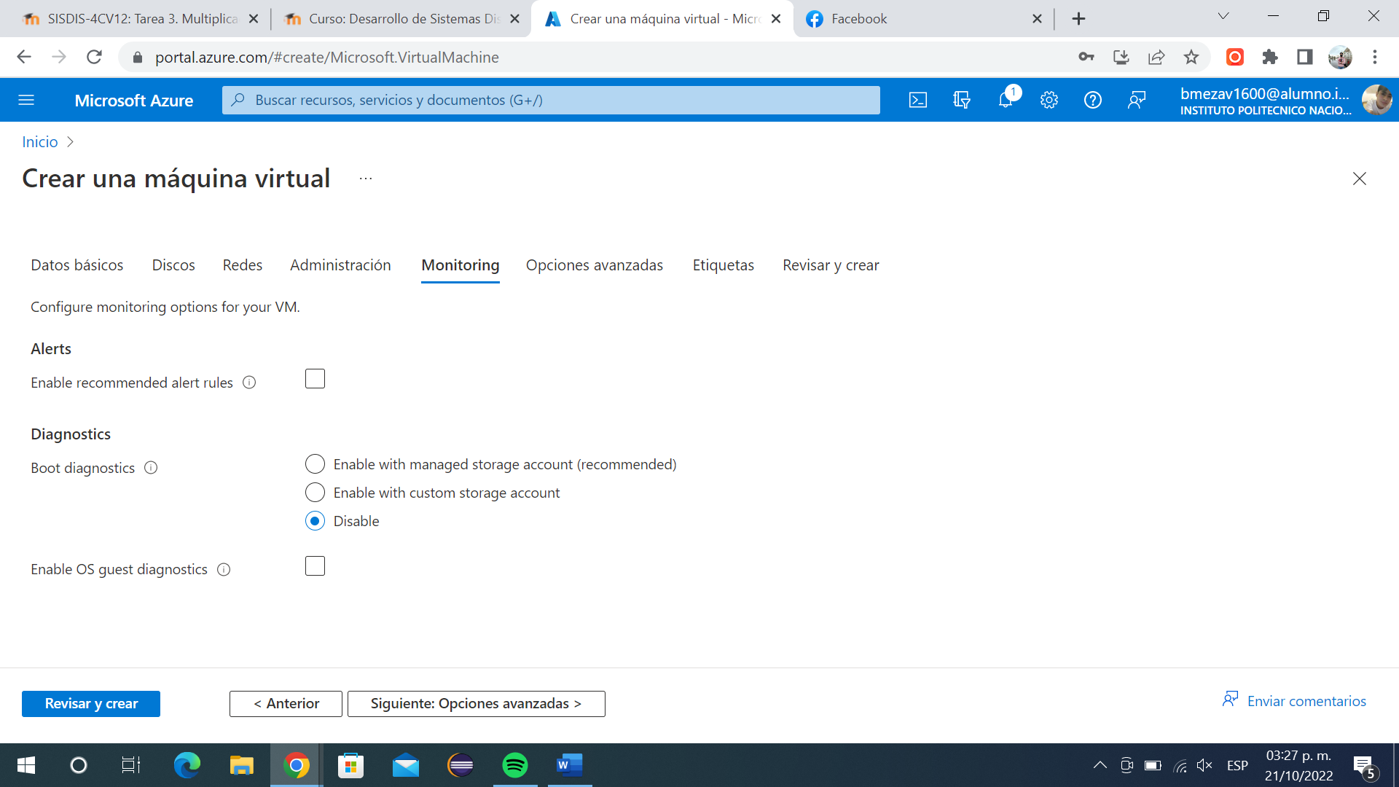

Imagen . Monitoring.

Finalmente daremos clic en Revisar y Crear para terminar con la creación de nuestra máquina virtual, haciendo clic veremos un resumen de nuestra máquina virtual.

Imagen . Resumen

Imagen . Resumen

Imagen . Resumen

Imagen . Resumen

Una vez revisemos los datos de nuestra máquina virtual procedemos a dar clic en crear.

Imagen . Máquina virtual creada.

Así es como creamos la máquina virtual y repetimos el procedimiento con las demás máquinas virtuales, podemos ver las máquinas creadas en la imagen 17.

Imagen . Máquinas virtuales creadas

Antes de pasar el programa a las maquinas virtuales tenemos que agregar los puertos que usaran, en este caso los puertos del 60001 al 60002, en la siguiente imagen se ve como se agrega al nodo 1, esto se repetirá para los demás con su puerto correspondiente.

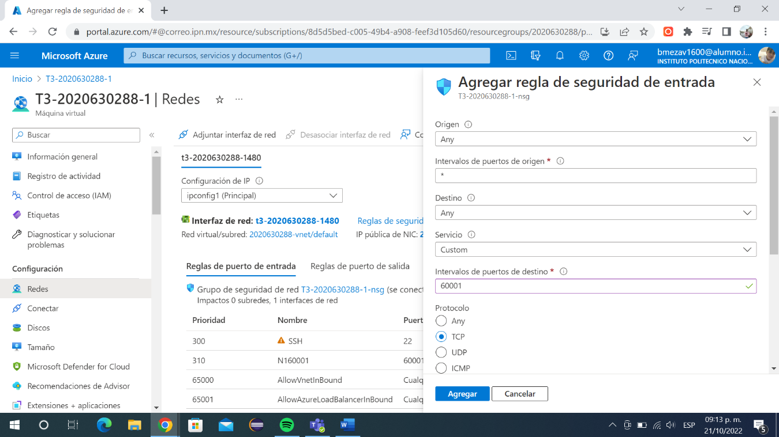

Imagen . Agregando puerto.

Una vez agregados los puertos a las máquinas virtuales haremos la conexión a cada una de las máquinas por ssh y mandaremos nuestro programa usando sftp como se ve en las siguientes imágenes.

Imagen . conectándonos a la máquina virtual 1

Imagen . Pasando programa a la máquina virtual.

Ahora ya lo podemos encontrar dentro de nuestra máquina virtual con el nombre de ***to*** solo basta abrirlo con nano y cambiarle el nombre por el nombre original que en este caso es Multiplica.java, esto se repite para cada máquina virtual.

Antes de comenzar con la ejecución de los programas se debe instalar el jdk y el jre en las máquinas virtuales, estas instalaciones se ven en las siguientes imágenes.

Imagen . Instalación jdk

Imagen . Jre

Podemos ver que ya estaba el jre, este procedimiento se va a repetir con todas las máquinas virtuales.

Una vez con los programas en los nodos procedemos a hacer la prueba con N = 12, para esto compilamos el programa y lo ejecutamos, primero en los dos nodos que son las máquinas virtuales y posteriormente en nuestra máquina local que será el cliente como se ve en la siguiente imagen.

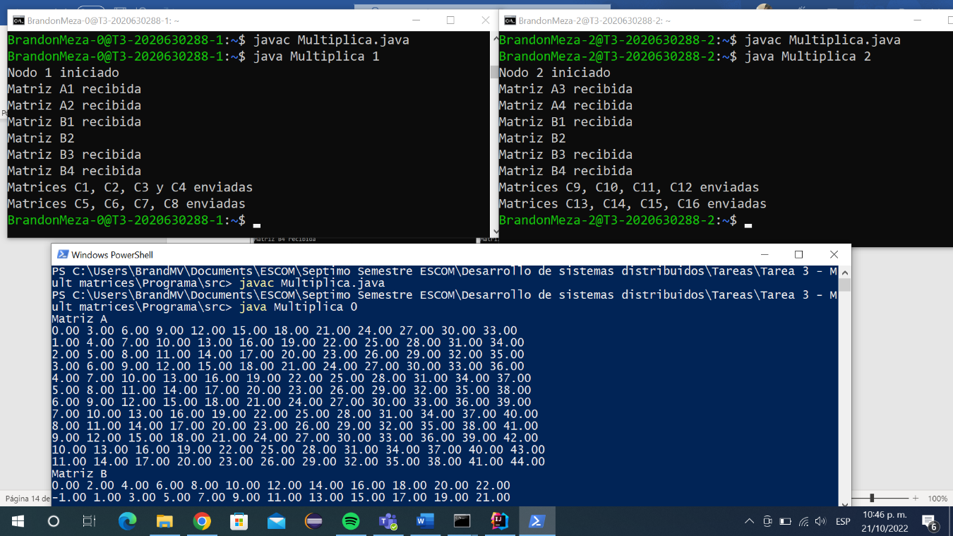

Imagen . Ejecución de programa con N = 12.

A continuación, se muestran dos pantallas más para terminar de visualizar las demás matrices en la maquina local, podemos ver que el cheksum fue de **332640**

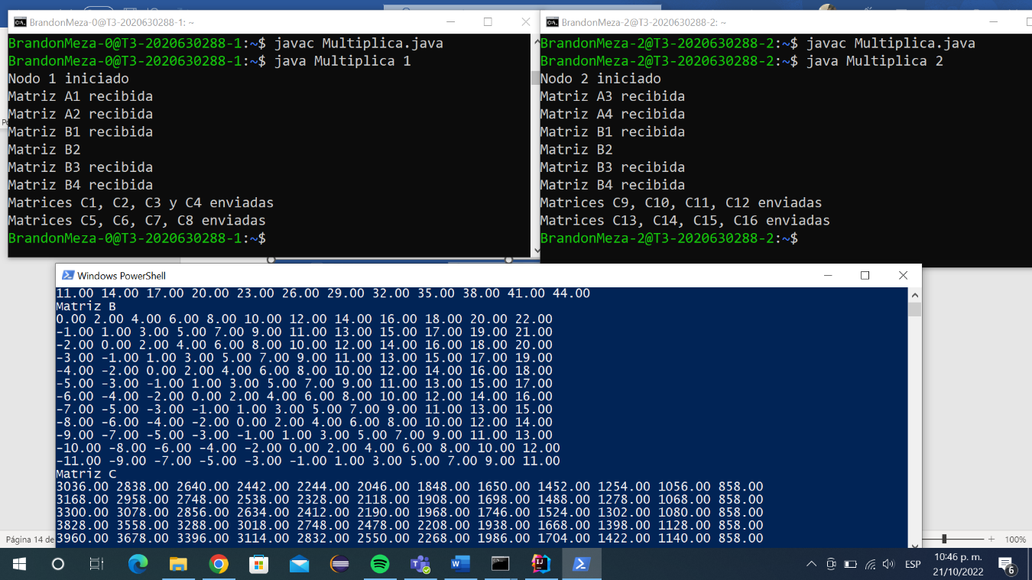

Imagen . Ejecución de programa con N = 12

Imagen . Ejecución con N = 12.

Cuando n vale 4000, cambiaremos el valor de n en el código de las maquinas virtuales y de la local para proseguir con su compilación y ejecución como se ve en la imagen 26.

Es importante mencionar que para esta prueba se tuvo que cambiar de tamaño la máquina a 2GB de RAM ya que con solo 1GB no se podía ejecutar el programa. El checksum resulto ser **1.52523607E18**

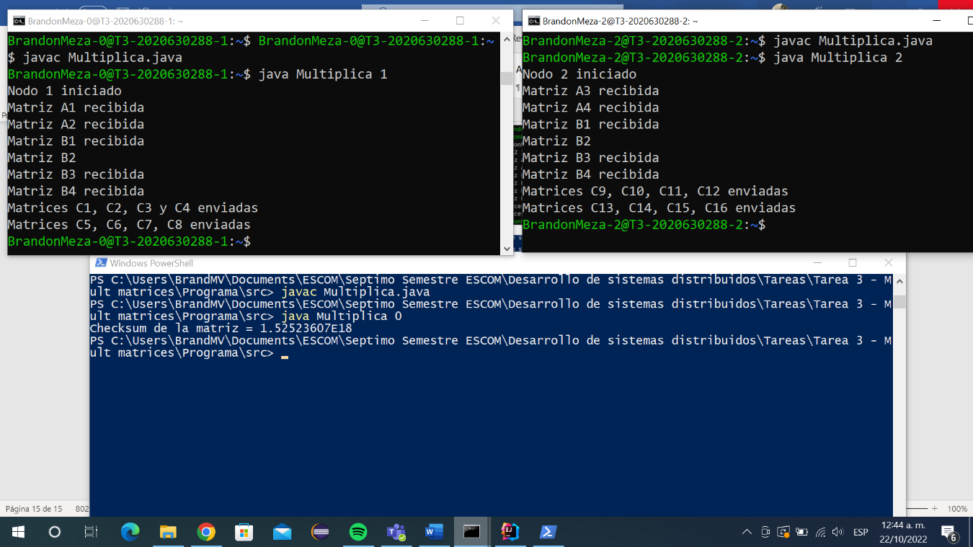

Imagen . Ejecución con N = 4000

**Conclusiones**

Personalmente, esta práctica ha sido de las más interesantes, laboriosas y complicadas de lo que llevamos del curso, pues aquí ya se implementaron más conceptos sobre los sistemas distribuidos, cabe recalcar que, inicialmente, las máquinas virtuales a crear serían 4, pero con la suscripción azure for students solo podemos tener 3 ip’s públicas, por lo que solo se crearon 2 máquinas virtuales al final. Lo anterior resulto un problema para mí ya que ya tenía hecho el programa para 4 nodos, sin embargo, resulto sencillo cambiar la lógica para solo 2 nodos servidores.

Fue una práctica muy interesante pues a parte de hacer nodos sobre la nube y hacer que estos se comuniquen para mandar datos se implementó lo que revisamos sobre la cache en clases anteriores haciendo la multiplicación de matrices de manera distribuida.